Arbejdsspørgsmål – Biologi C-niveau
ALT SKAL UPLOADES TIL ELEVFEEDBACK. ALLE SKAL SELV UPLOADE, SÅ DET ER IKKE NOK AT SKRIVE, AT MAN HAR LAVET SAMMEN MED EN ANDEN.
- Opgave 1 skal bare uddelegeres, så alle laver en eller to beregninger. Ud fra den vedhæftede fil ”Rhymingssteptest” s.3 og 4 skal I beregne klassens maksimale iltoptagelse og bagefter kondital (maksimal iltoptagelse i mL divideret med personens vægt). I gør det ved at slå en lige streg mellem personens vægt og puls. Der hvor jeres linje krydser den skrå midterlinje er personens estimerede maksimale iltoptagelse (VO_{2max}) i enheden L/min. For at beregne konditallet, så laves dette om til mL/min ved at gange med 1000. Nu skal I bare dividere med personens vægt.

- Genopfrisk energiprocesserne, som kan ses nedenfor. Hvad er de forskellige stoffer, hvor store er lagerne, hvor hurtige er de forskellige processer til at producere energi.
  - Aerob energiproduktion
    - Respiration af glukose
      - C₆H₁₂O₆ + 6O₂ +30(ADP+P) 6CO₂ + 6H₂O + 30ATP
    - Respiration af fedtsyre f.eks.
      - C₁₆H₃₂O₂ + 23O₂ + 109 (ADP+P) 16CO₂ + 16H₂O+109ATP
  - Anaerob energiproduktion
      - C₆H₁₂O₆ + 2(ADP+P) 2CH₃CHOHCOOH + 2ATP
      - KrP + ADP Kr + ATP

3. Beskriv, hvordan de forskellige energisystemer (ATP, CrP, glykolyse og respiration) bidrager over tid under fysisk aktivitet. Hvad kan du bruge den viden til?
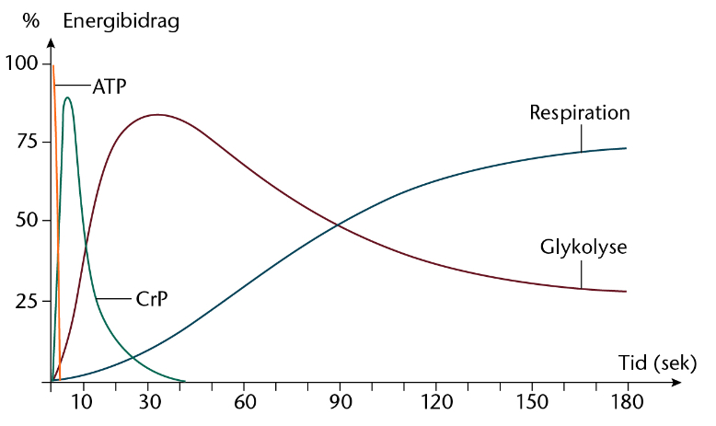
4. Forklar, hvorfor glykolysen overtager efter ATP og CrP-systemet i de første 10–30 sekunder. (tip: Det der stod på tavlen i sidste blok)
5. Hvad viser figuren nedenunder om iltoptagelse og 'iltgæld'?
6. Forklar forskellen mellem utilstrækkelig og tilstrækkelig iltoptagelse (steady state) på nedenstående figur.
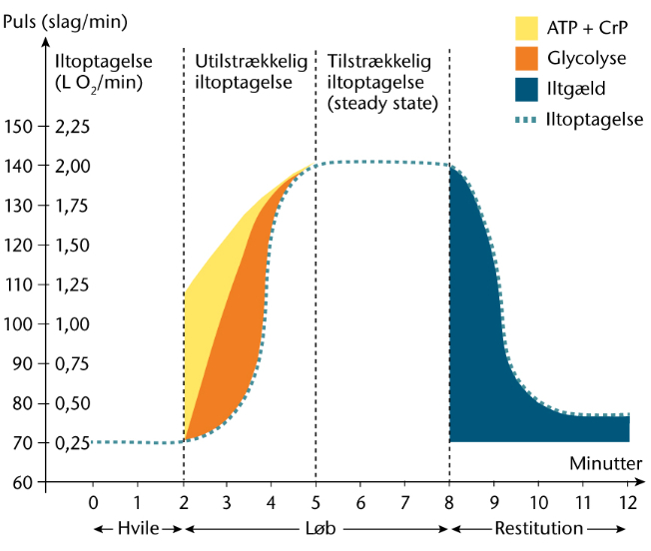

7. Data for de to grafer nedenfor er fra en elev, som har løbet intervalløb i idræt B. Analysér begge grafer og forklar, hvad intervaltræning er?
8. Hvorfor/hvordan kan intervaltræning påvirke en spillers kondition.
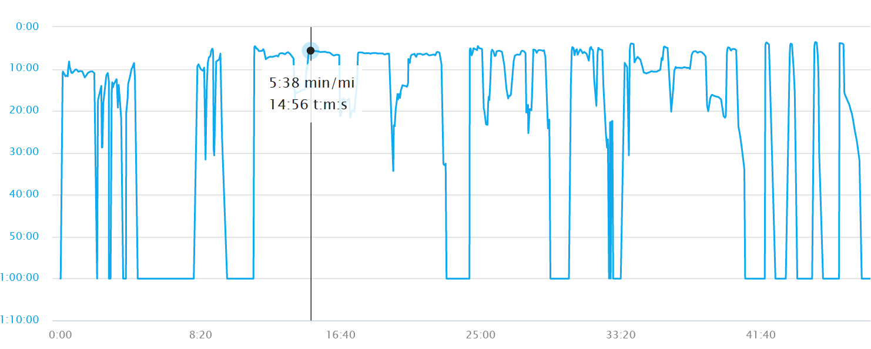
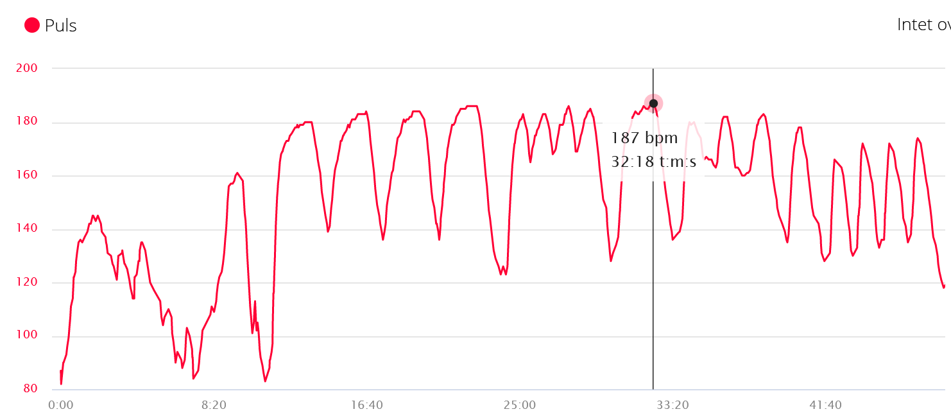

9. Nedenstående graf er fra en håndboldkamp. Vil det kunne påvirke spillerens kondition, forklar?
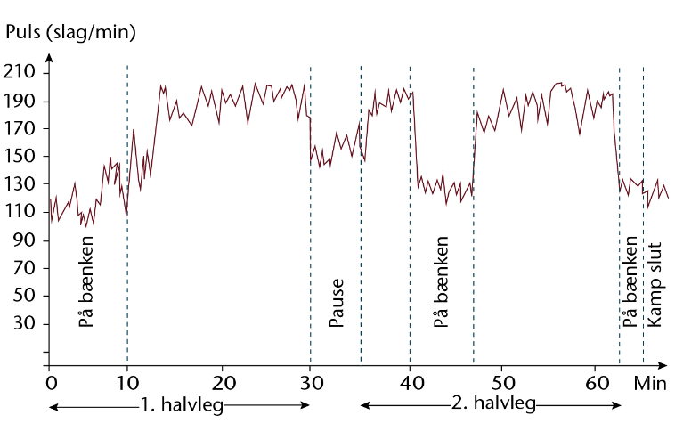
10. Forklar, hvorfor mælkesyrekoncentrationen stiger kraftigt ved høj løbehastighed (se nedenstående figur).
11. Beskriv sammenhængen mellem løbehastighed, puls og mælkesyre (se nedenstående figur).
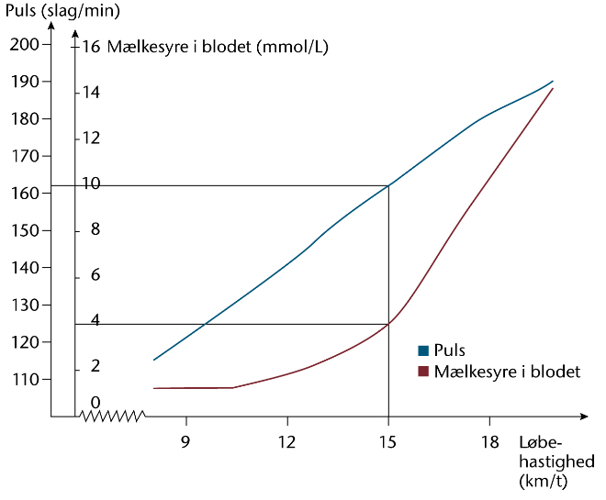
13. Forklar, hvordan intervaltræning kan forbedre konditionen mere effektivt end kontinuerlig træning.
14. Redegør kort for, hvad BMI er, og hvordan det udregnes.
15. Forklar, hvordan BMI hænger sammen med sundhed og præstation, og hvilke begrænsninger målet har.

